

响应式网页设计 第一天

主讲教师：刘晓强

传智播客 网页平面设计学院 http://icd.itcast.cn 发布
目录
1.1 复习 4
1.2 Html5 视频标签 5
1.2.1 随机函数 Math.random(); 5
1.3 压缩代码 6
1.4 Css 3.0 7
1.4.1 Css3 选择器 7
1.5 圆角矩形 10
1.6 盒子阴影 box-shadow 11
1.7 背景 （background） 11
1.7.1 背景透明 11
1.7.2 边框透明 11
1.7.3 背景缩放 （background-size） 12
1.7.4 多重背景 13
1.8 文本阴影 text-shadow 13
1.9 2d转换 transform 13
1.9.1 Translate(x,y) (移动) 14
1.9.2 Rotate（角度） 旋转 14
1.9.3 Scale(水平,垂直) 缩放 15
1.10 盒子内减属性 15
1.11 过渡（transition） 16
1.11.1 属性名称 16
1.11.2 持续时间 16
1.11.3 运动方式 17
1.11.4 开始时间 17

复习
第一天 html5 新标签 游戏开发
第二天 css3
第三天 流式布局
第四天 html5+css3 页面
第五天 手机页面制作 视口标签 jquery mobile ui框架
第六天 手机页面 phonegap
收 手机页面

Html5 视频标签
Mp4 avi rvmb wmv rmb .....
我们的互联网支持的视频格式，很少，因为网页需要插件才能播放视频。
Flashplaer
现在网上用的比较多的视频格式是： .flv .f4v
比如 土豆 优酷 爱奇艺 乐视 等等 flash video 流媒体
Html5 的视频，不需要任何插件，放上去就能播放。
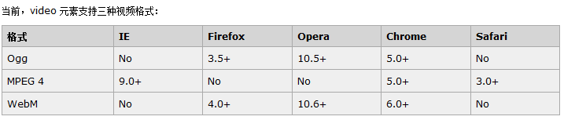
<video> </video> 写法跟音频一样

随机函数 Math.random();
Math.random() 随机返回一个数 0-1 之间的任何一个数值
Math.floor() 向下取整 6.1 取 6 6.9 也取6
Math.round() 四舍五入

压缩代码
我们书写完毕后，经常为了节约空间，而去压缩代码。比如淘宝的css 就是压缩完毕之后的。
站长之家 www.chinaz.com

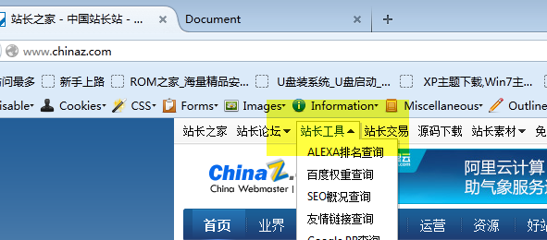

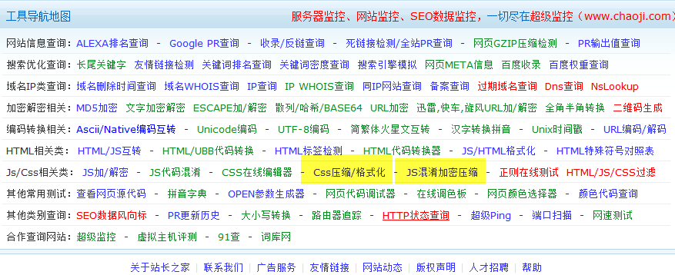
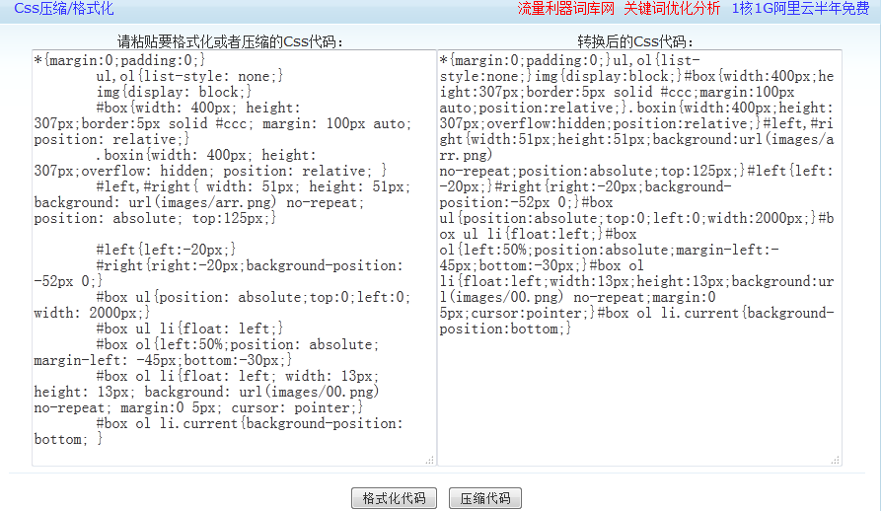

Css 3.0
首先大家不用担心，css3就是css2的扩展，只不过更具有模块化，而且，css3对响应式支持特别好。以后的一个主流方向。
Css3.0 2010 推出的。

Css3 选择器
Css3 选择器
# | id | Id选择器
. | 类 | 类选择器
* | 通配符
Div p | 后代选择器
Div,p | 并集选择器
Li>p | 子代选择器
Li+p | 紧邻选择器 向下去选择第一个邻居 | .one+li
Li~p | 兄弟选择器 向下去选所有的亲兄弟 | .one~li
属性选择器
元素[属性] | 选取带有某个属性的元素 | Li[qg]
元素[属性^=xx] | 选取以xx开头属性的元素 | Li[qg^=qiang]  选取以qiang开头的属性为qg的li
元素[属性$=xx] | 选取以xx结尾属性的元素 | Li[qg$=ge]  选取以ge结尾的属性为qg的li
元素[属性*=xx] | 只要包含xx的属性就会选取 | Li[qg*=an]  属性里面只要包含an就可以了
伪类选择器
:first-child | 第一个符合的元素 | Li:first-child{color:red;}
:last-child | 最后一个符合的元素 | Li:last-child
:only-child | 唯一的一个孩子 | li:only-child{  background: pink;  }
:nth-child(n) | 等价于jq eq()  我们的n从1 | 就是选取第n个元素
:empty | 空的元素 空格也不行 | <ul></ul>  ul:empty{}
:not() | 除了某个元素  等价于ps ctrl+shift+i | li:not(.one){  background: pink;  }  除了.one之外的第三个元素
:before | 在元素之前 | Befoe和after必须有content
:after | 在元素之后 | 生成是行内元素，如果想要放置盒子，定转换。  div:before{  content: "今天";  }  div:after{  content:"星期五";  }

圆角矩形
我们说过，盒子都是四方形的。有四条边。 到了css3之后，还是4条边，但是，这个角，从90度，可以变成圆角的了。
Border-raidus: 左上 右上 右下 左下;
- <style type="text/css">
- div{width:200px; height: 200px; border:1px solid blue; margin:10px;}
- div:first-child{
- border-radius: 15px;
- }
- div:nth-child(2)
- {
- border-radius: 15px 30px;
- }
- div:nth-child(3){
- border-radius: 5px 30px 50px;
- }
- div:nth-child(4){
- border-radius: 15px 15px 0 0 ;
- }
- div:last-child{
- border-radius: 50%;
- }

- </style>
- </head>
- <body>
- <div>border-radius: 15px;</div>
- <div>border-radius: 15px 30px;</div>
- <div>border-radius: 5px 30px 50px;</div>
- <div>border-radius: 15px 15px 0 0 ;</div>
- <div>border-radius: 50%;</div>
- </body>

盒子阴影 box-shadow
Box-shadow:水平位置 垂直位置 模糊距离（羽化范围） 阴影尺寸（大小）
影子颜色 内阴影（外阴影）
说明：
1 除了水平位置和垂直位置，其他都可以省略
2. 默认的是外阴影 outset 内阴影是inset 但是，默认的是外阴影，但是你不能写outset。(想要外阴影，省略即可)
box-shadow: 2px 2px 0 1px #eee;

背景 （background）
我们css3的背景非常强大。

背景透明
Background:rgba(255,255,255,alpha);
Alpha 的取值范围是 0~1 之间

边框透明
Border:10px solid rgba(88,88,88,0.3);
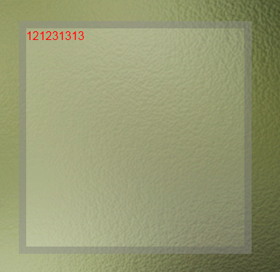

背景缩放 （background-size）
Background-size: 水平 垂直;
垂直是可以省略的。 那么垂直就会和水平等比例缩放。
- background-size: 100% 100%;
就是让我们的背景和盒子一样大小。
- Background-size:cover;
完全根据父盒子，来进行图片的等比例缩放，需要图片完全盖满父盒子，这样会出现，图片显示不全的问题。
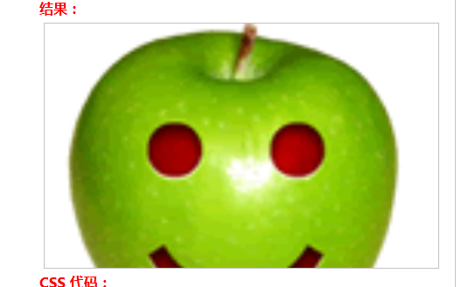
- Backgrond-size：contain;
根据图片定，图片还是等比例缩放，只要图片中的宽度或者高度其中有一个和父盒子一样大，就停止缩放图片。这样能保证，显示完成的图片。
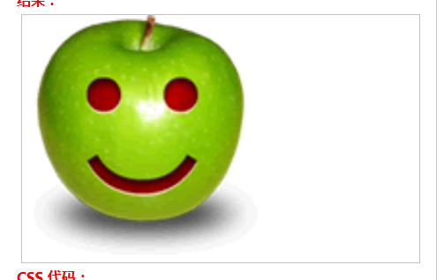

多重背景
也就是说，一个盒子可以添加多个背景的。

文本阴影 text-shadow
Text-shadow:水平位置 垂直位置 羽化范围 颜色；

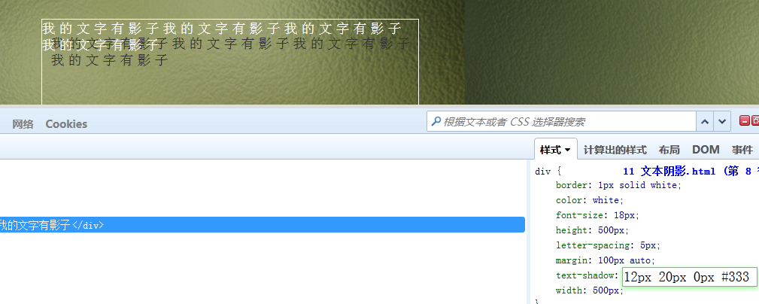
一般我们不提倡用

2d转换 transform
这个重点
Translate(x,y) 水平移动和垂直移动
Rotate(角度) 旋转角度
Scale(水平，垂直) 进行缩放

Translate(x,y) (移动)
transform:translate(100px,100px);
就是 水平垂直移动

Rotate（角度） 旋转
角度是用 deg来表示的
Rotate(90deg);
正整数 是顺时针 负值是逆时针 旋转
- <style type="text/css">
- div{width: 300px; height: 30px; border:1px solid #ccc; position: relative; }
- div:after{
- content:"";
- width: 10px; height: 10px;
- position: absolute;
- /* background: pink; */
- border-top: 2px solid red;
- border-right:2px solid red;
- transform:rotate(45deg);
- right:10px;
- top:10px;

- }
- </style>
- </head>
- <body>
- <div></div>
- </body>

Scale(水平,垂直) 缩放
Scale(水平,垂直)

水平和垂直的取值范围是 0-1 之间表示 0%-100% 但是如果想要200% 结果就是2.

盒子内减属性
Box-sizing:border-box; 盒子内减

这个不是普通的外加 而是内减
就是它可以让盒子的宽度，不会变大。都是往里面算。
- <style type="text/css">

- div{width:300px; height:300px; background: pink; margin: 30px;}
- div:first-child{
- padding:30px;
- }
- div:last-child{
- padding:30px;
- box-sizing:border-box; /* 这个不是普通的外加 而是内减 */
- border:10px solid red;
- }
- </style>
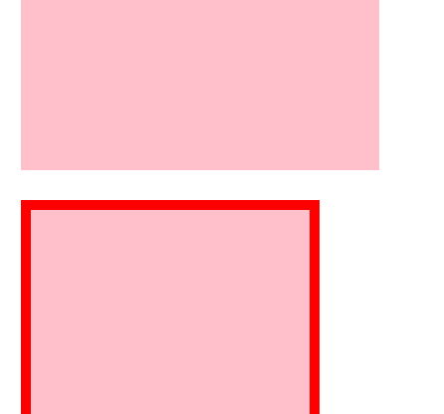

过渡（transition）
注意，过渡不是动画，就是一种形态渐渐的过渡到了另外一种形态。
Transition: 属性名称 持续时间 运动方式 开始时间;

属性名称
属性名称 就是要给那个属性做动画，可以是 颜色 可以是宽度 可以是边框 还可以是 2d转换 等等都可以，如果你想把所有的属性都变，你可以这么写: all

持续时间
所有的单位都是秒 s 可以是小数。 比如 0.3s
就是过渡执行一次需要花费的时间。

运动方式
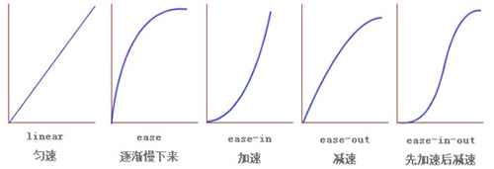

开始时间
就是说，当我们鼠标经过的是时候，是立马开始还是等一会再开始，如果是立马开始 0s 如果想等1秒之后，才开始动画 1s
注意： 这个过渡肯定和hover 配合使用
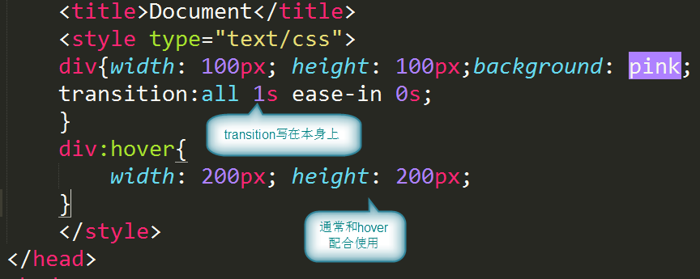
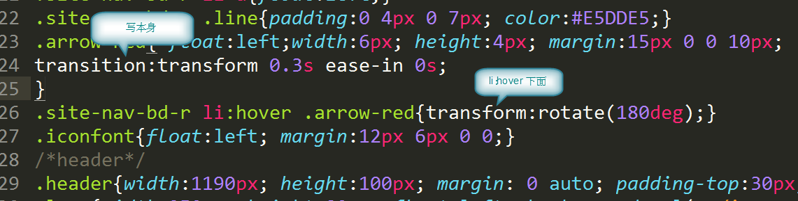

- <style type="text/css">
- div{width: 320px; height: 200px; overflow: hidden;}
- img{
- transition:all 0.3s ease-in 0s;
- }
- img:hover{
- transform:scale(1.3) rotate(10deg);
- }
- </style>
如果 transform: 移动 缩放 旋转; 用空格隔开.

